新 书 推 荐
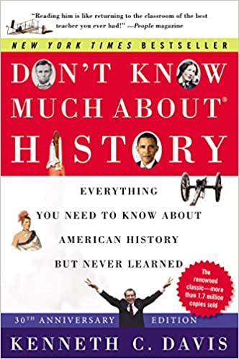
中文书名：《你应该知道的美国历史（周年纪念版）》
英文书名：DON'T KNOW MUCH ABOUT HISTORY, ANNIVERSARY EDITION: EVERYTHING YOU NEED TO KNOW ABOUT AMERICAN HISTORY BUT NEVER LEARNED
作 者：Kenneth C. Davis
出 版 社：Harper Paperbacks
代理公司：DeFiore/ANA/Vicky Wen
出版时间：2020年9月
代理地区：中国大陆、台湾
页 数：752页
审读资料：电子稿
类 型：大众历史

内容简介：

《纽约时报》畅销书，销量超过160万册!

对《你应该知道的美国历史》一书的赞誉：

“读他的书就像回到了你最好的老师的课堂！”
——《人物》杂志（People Magazine）

谁真正发现了美洲大陆？什么是“响彻全球的枪声”？9·11到底发生了什么？美国是如何选出第一位黑人总统的？

从哥伦布的到来，到奥巴马的历史性当选，戴维斯带着读者在美洲五百多年的历史中展开一场轰轰烈烈的旅程。在这本经过修订、扩充和更新的经典反“教科”教材中，他揭露并重述了美国的历史神话以及阐述了谬误背后的真实故事。

作者简介：

肯尼思·C·戴维斯（Kenneth C. Davis）是《纽约时报》的畅销书作者，著有《一个国家的崛起》（A Nation Rising）、《美国的隐秘历史》（America's Hidden History）和《你应该知道的美国历史》（Don't Know Much About® History），《你应该知道的美国历史》荣登《纽约时报》畅销书排行榜连续35周，销量超过170万册，并衍生出成人和儿童的《你应该知道的历史》系列。戴维斯是纽约市和佛蒙特州多塞特市的居民，他经常出现在全国性的电视和广播中，并在NPR的“All Things Considered”节目中担任评论员。

媒体评价：

“令人耳目一新，内容丰富……有趣，引人入胜，意义重大……戴维斯笔下的历史是响亮的、粗糙的、痛苦的、有趣的、不敬的和令人难忘的。”
——帕特里达·霍尔特，《旧金山纪事报》（San Francisco Chronicle）

“古怪、风趣、准确、朴实，而且常常令人发笑……以一种轻快的问答方式，和我们大家曾经随身携带的教科书大相径庭。”
——《亚特兰大宪法日报》（Atlanta Journal and Constitution）

“如果你一直想知道特威德老板到底是什么老板，塔曼尼大厅是什么，戴维斯就是你的男人。”
——《华盛顿邮报》（Washington Post）

“戴维斯写得很幽默，他能把一个精美的词语……如果历史通常是这样教的，我们就不用担心美国人的思想被灌输了。”
——《书单》（Booklist）

“毫无疑问，这是一本便利的参考书。当烦人的学龄儿童试图在作业时间出现在你面前的时候，它就是最好的选择。”
——《达拉斯晨报》（Dallas News）

“这本书不仅填补了历史知识的空白，而且真正具有娱乐性……妙不可言！”
——《奥兰多哨兵报》（Orlando Sentinel）

谢谢您的阅读！
请将反馈信息发至： 文清（Vicky）
安德鲁﹒纳伯格联合国际有限公司北京代表处
北京市海淀区中关村大街甲59号中国人民大学文化大厦1705室, 邮编：100872
电话：010-82449185
传真：010-82504200
Email: Vicky@nurnberg.com.cn
网址：www.nurnberg.com.cn
微博：http://weibo.com/nurnberg
豆瓣小站：http://site.douban.com/110577/
微信订阅号：ANABJ2002

